中国美术学院 2022 年本科招生初试（网络远程考试）
试卷封装及邮寄要求
为做好考生试卷自寄的服务工作，我校协商中国邮政专门为广大考生提供试卷交寄绿色通道。考生就近优先选择中国邮政指定的集中收寄营业网点（网点名单见下表），也可在其它营业网点预约登记后进行现场交寄。1月12日-14日期间，所有揽投部网点营业时间延长至下午18:00，为考生提供试卷寄递服务。现请考生注意以下事项：
1、关于包装袋。请考生自行准备不小于4开（57.5cm*45cm）的试卷包装密封袋（型号不限），确保考卷无折损、防水湿。

2、封装试卷。为统一封装试卷，每场考试结束，考生按远程监考员的指令拍摄完整的试卷照片上传后，要求在“钉钉”平台的实时监控下把试卷、诚信考试承诺书和准考证装入包装袋并封口，同时在封口处按监考员要求用油性记号笔骑缝签名并在钉钉镜头前进行展示确认，封好的试卷不得拆封。为进一步做好防水安全，请考生在密封好的包装袋外再用日常家用保鲜膜覆盖包装。（中国邮政对我校考生寄递的试卷免开拆验视）。
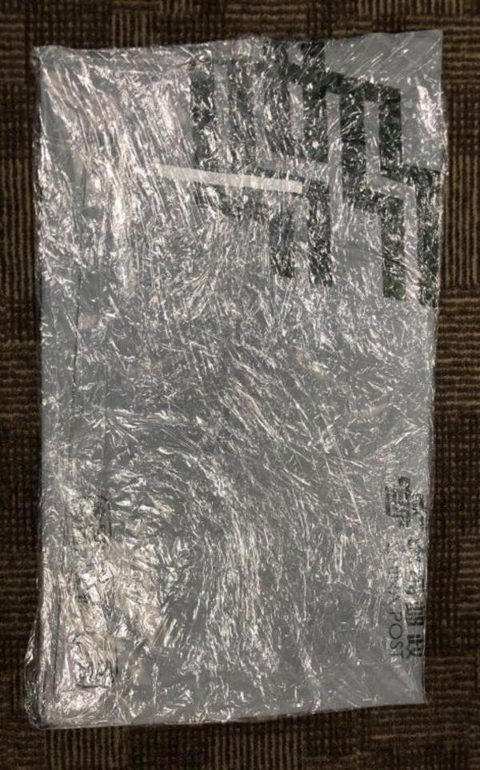
- 邮寄试卷。考试当天下午13:00前（上午场次）、18:00前（下午场次），请考生持中国美术学院邮寄信息单和密封好的试卷到邮政营业网点进行交寄。一律以邮政EMS特快专递产品邮寄（寄递要求参照当地邮政规范寄递要求）。要求单人单件，不得多名考生试卷合并邮寄。邮寄地址：请考生将中国美术学院邮寄信息单根据邮政网点交寄要求粘贴在邮寄外包装上显著位置。
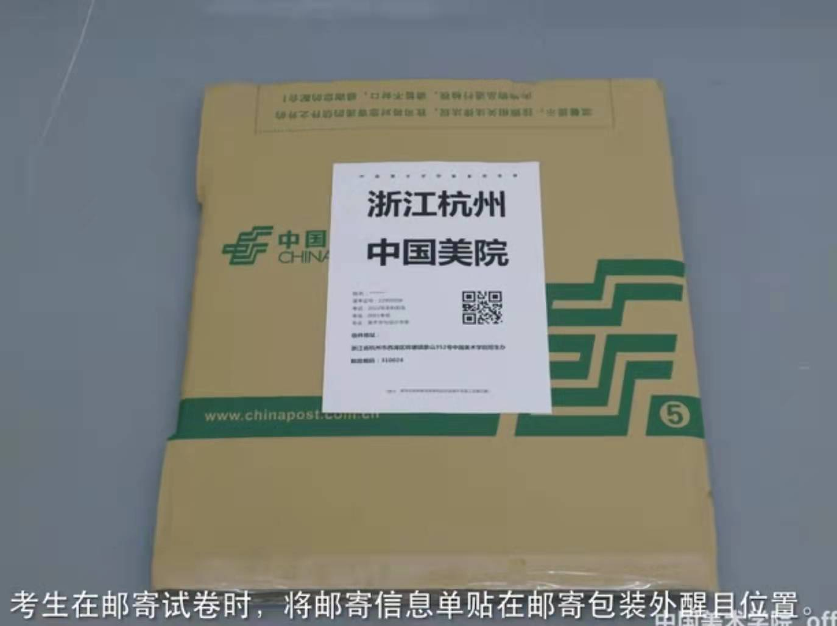

4、邮政提醒。为确保考生考卷交寄的顺利进行，建议考生提前了解周边邮政营业网点的地理位置、周边交通、营业时间等情况。考生可以在“中国邮政网上营业厅”网站(https://dey.11185.cn/web/#/dotquery)或微信公众号“中国邮政微邮局”（http://dey.11185.cn/wx/#/searchMenu）查询就近的营业网点的名址信息或拨打11183电话进行咨询。

附件： 2022年考生自寄考试试卷项目邮政集中交寄网点名单(1月7日向考生公布)

